MUSTERLEISTUNGSVERZEICHNIS

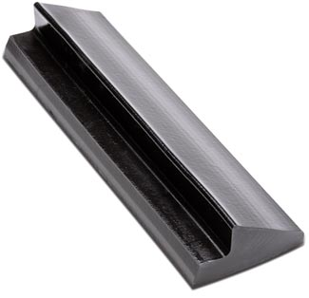

Keilgleitdichtung MKG

Keilgleitdichtung MKG für Schachtbauwerke aus Beton nach DIN 4034. Die Verbindung ist nach DIN EN 1610 zu prüfen.

DN __________________

Artikelnummer __________________

____ Stück ____ EP ____ GP

Fabrikat: MÜCHER DICHTUNGEN oder gleichwertig
50226 Frechen, T +49 2234 928 03-0, F -55
Druckdichtigkeit: 0.5 bar Wasser
Dichtungsmaterial: SBR Dichtprofil nach DIN EN 681-1
Temperaturbeständigkeit: -40°C bis +80°C, kurzfristige Spitzentemperatur +130°C
Norm/Zulassung: DIN 4060, DIN 4034, DIN EN 1917, CE06

